# 请求

一个应用的请求是用 [yii\web\Request](https://www.yiichina.com/doc/api/2.0/yii-web-request) 对象来表示的，该对象提供了诸如 请求参数（译者注：通常是GET参数或者POST参数）、HTTP头、cookies等信息。

默认情况下，对于一个给定的请求，你可以通过 request [application component](https://www.yiichina.com/doc/guide/2.0/structure-application-components) 应用组件（[yii\web\Request](https://www.yiichina.com/doc/api/2.0/yii-web-request) 类的实例） 获得访问相应的请求对象。

# 请求参数

要获取请求参数，你可以调用 request 组件的 [get()](https://www.yiichina.com/doc/api/2.0/yii-web-request" \l "get()-detail) 方法和 [post()](https://www.yiichina.com/doc/api/2.0/yii-web-request" \l "post()-detail) 方法。 他们分别返回 $_GET 和 $_POST 的值。

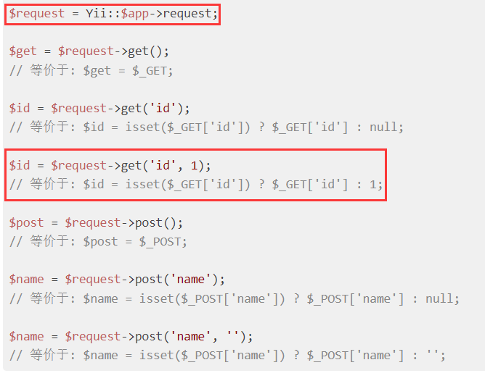

当实现 [RESTful APIs](https://www.yiichina.com/doc/guide/2.0/rest-quick-start) 接口的时候，你经常需要获取通过 PUT， PATCH 或者其他的 [request methods](https://www.yiichina.com/doc/guide/2.0/runtime-requests" \l "request-methods) 请求方法提交上来的参数。你可以通过调用 [yii\web\Request::getBodyParam()](https://www.yiichina.com/doc/api/2.0/yii-web-request" \l "getBodyParam()-detail) 方法来获取这些参数。例如，

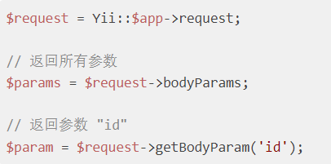

# 请求方法

你可以通过 Yii::$app->request->method 表达式来获取当前请求使用的HTTP方法。 这里还提供了一整套布尔属性用于检测当前请求是某种类型。 例如：

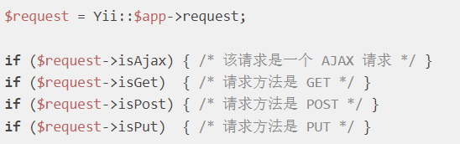

# 请求URLs

request 组件提供了许多方式来检测当前请求的 URL。

假设被请求的 URL 是 http://example.com/admin/index.php/product?id=100， 你可以像下面描述的那样获取 URL 的各个部分：

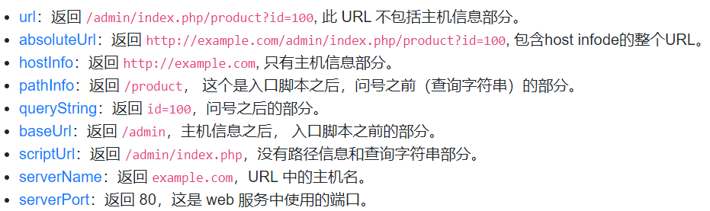

# HTTP头

你可以通过 [yii\web\Request::$headers](https://www.yiichina.com/doc/api/2.0/yii-web-request" \l "$headers-detail) 属性返回的 [header collection](https://www.yiichina.com/doc/api/2.0/yii-web-headercollection) 获取HTTP头信息。 例如：

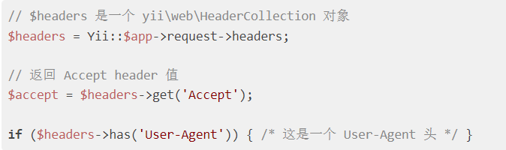

请求组件也提供了支持快速访问常用头的方法，包括：

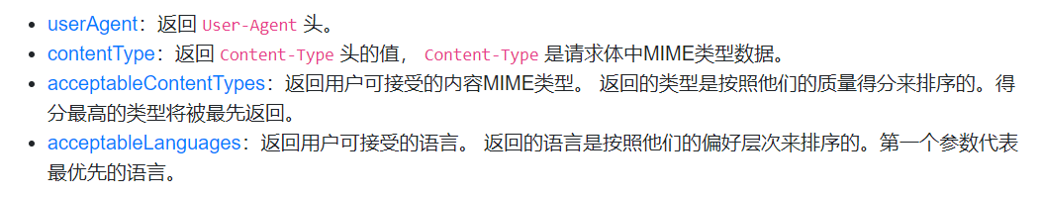

# 客户端信息

你可以通过 [userHost](https://www.yiichina.com/doc/api/2.0/yii-web-request" \l "$userHost-detail) 和 [userIP](https://www.yiichina.com/doc/api/2.0/yii-web-request" \l "$userIP-detail) 分别获取主机名和客户机的 IP 地址， 例如：

